

Классный вестник
Февраль 2018, №6

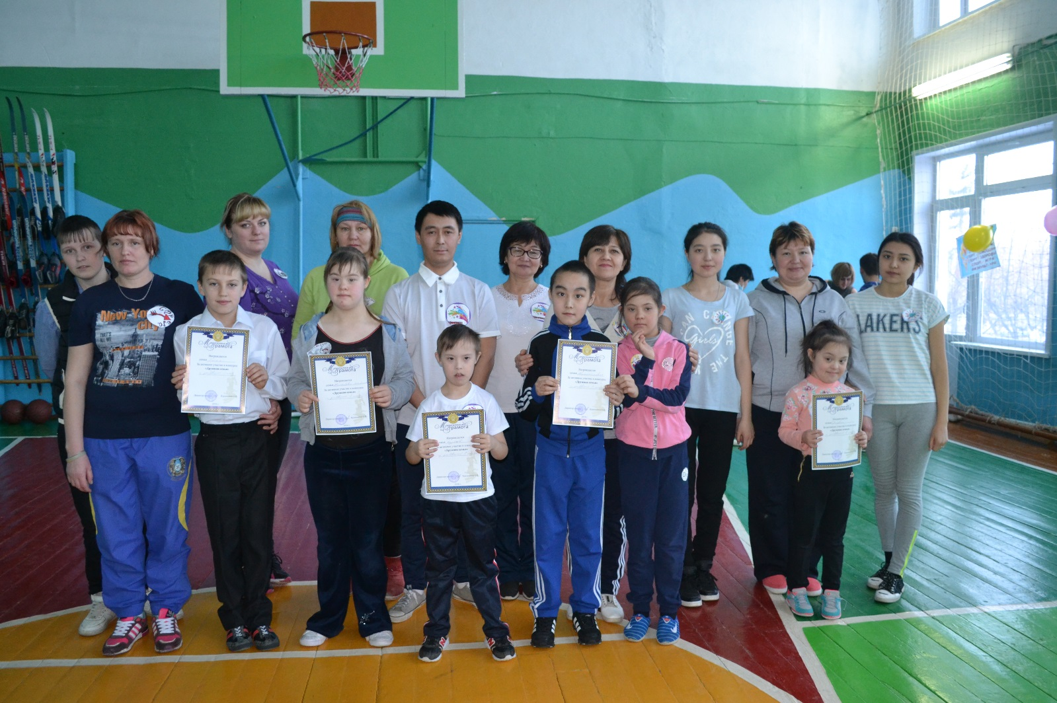

Издательство
Областная специальная коррекционная школа-интернат №1
г. Кокшетау
Классный вестник
Февраль 2018, №6

Читайте в номере:
- Декада начального звена
- И мы делились опытом…
- Сильные, смелые, ловкие, умелые!
- Проводы зимы
- Поездка в Лапландию и не только…

Редактор газеты «Классный вестник»
Смирнова О.И.
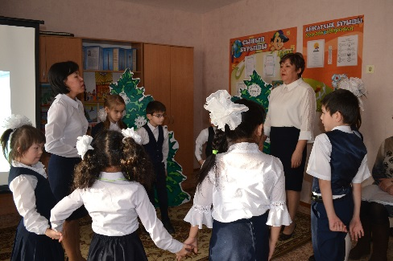
Декада начального звена
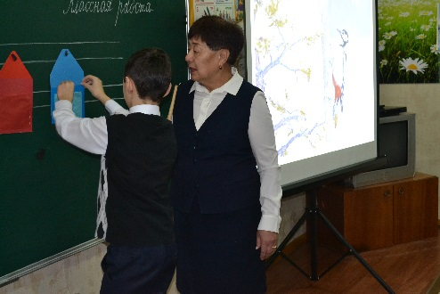
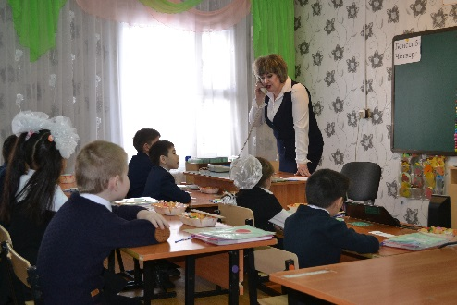
Согласно плану работы нашей школы на учебный год, в период с 5 по 16 февраля прошли открытые уроки учителей начального звена. Это мероприятие преследовало сразу несколько целей: показ передовых технологий, форм и методов воспитательного-образовательного процесса; анализ дидактической эффективности использования средств обучения; повышение квалификации преподавателей и обмен опытом; саморазвитие преподавателя (мысли коллег, замечания и предложения один из самых действенных инструментов саморазвития); экспертиза (коллегами, методистом, администрацией) новаторского подхода, инновационных методик.
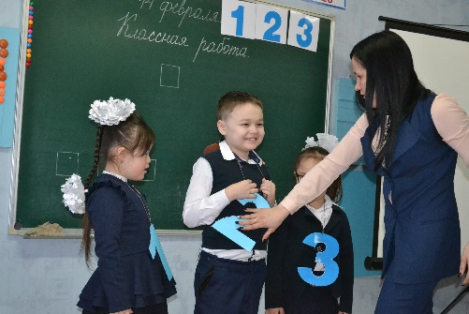
За указанный период было проедено более пятнадцати открытых уроков, 3 из которых интегрированные. Учитель Файзулина Н.А. и логопед Мазбаева А.Д. совместно подготовили и провели урок чтения во 2 «В» классе, также возможности интегрированного обучения продемонстрировали учитель музыки Бабич Н.С. в тандеме с учителем рисования Бекетовым В.В., логопед Балахович Т.К. с учителем Деобальд С.Н.
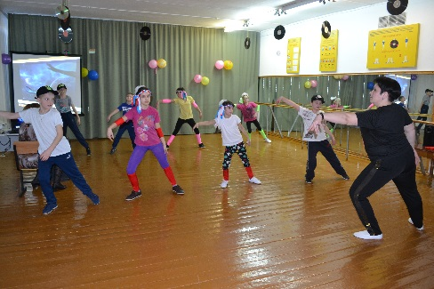
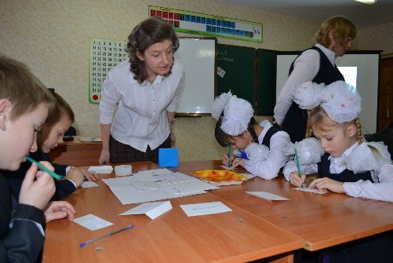
Не менее интересные и познавательные уроки провели другие учителя. Присутствующим педагогам было чему поучиться и что перенять. Так, Кочишвилли И.С. продемонстрировала мастерское владение методами дифференцированного обучения. Табанакова Т.А. показала увлекательный урок-путешествие в деревню, где смогла легко и непринужденно закрепить элементарные математические представления - понятие формы и цвета.
Нельзя не отметить, что в каждом проведенном уроке были использованы инновационные и нетрадиционные методы обучения, в некоторых случаях их элементы. Для показа наглядностей педагоги пользовались экраном с проектором, где демонстрировались короткие видеоролики и подготовленные заранее слайд-презентации.
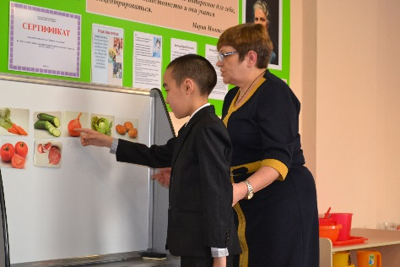
Во время декады учителя начальных классов показали возможности проведения современного урока, который способствовал профессиональному росту наших педагогов.

И мы делились опытом…

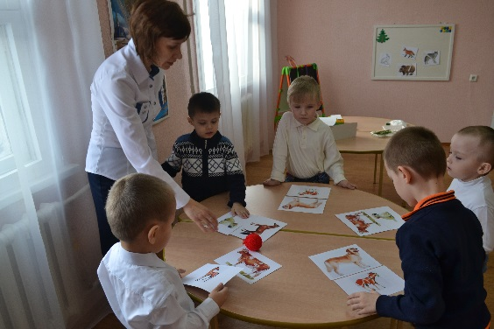
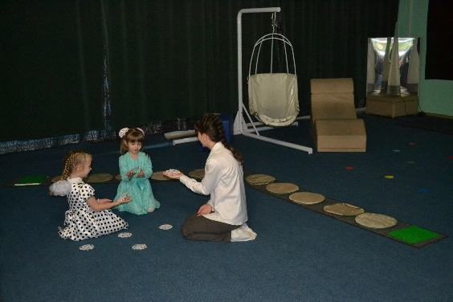
«Домашние и дикие животные» - такова была лексическая тема занятий во время открытой недели в дошкольном отделении ОСКШИ №1, которая охватила период с 19 по 23 февраля. Для того, чтобы настроить детей на позитивный лад, в первый день декады было проведено торжественное открытие. Здесь ребята вместе с синим трактором - всеми полюбившимся мультипликационным героем, отправились на ферму, чтобы познакомиться и поиграть с домашними животными.
Открытые занятия провели пять учителей-дефектологов, педагог-психолог, учитель адаптивной физкультуры, два учителя-логопеда и шесть воспитателей.
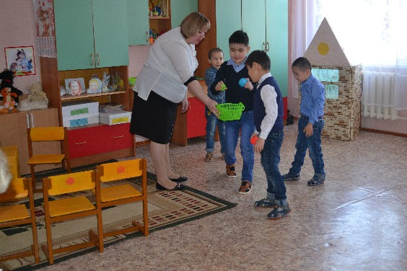
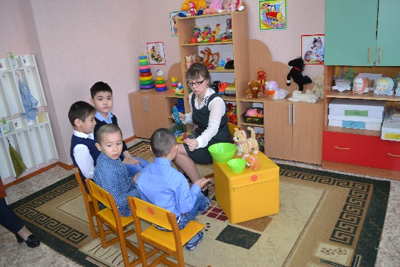
Два педагога со своими занятиями были выдвинуты на школьный конкурс «Педагог года 2018». Учитель-дефектолог Смирнова О.И. продемонстрировала занятие по математике под названием «В гостях у кошки с котёнком», которое прошло в игровой форме с использованием в основном практических методов. Все задания были дифференцированы по уровням сложности, использовалась фронтальная и индивидуальная работа, прослеживалась частая смена видов деятельности и форм работы. В итоге занятие прошло очень динамично и получило высокую оценку присутствующих. Все члены комиссии отметили в работе Ольги Игоревны системный подход в обучении и воспитании детей.
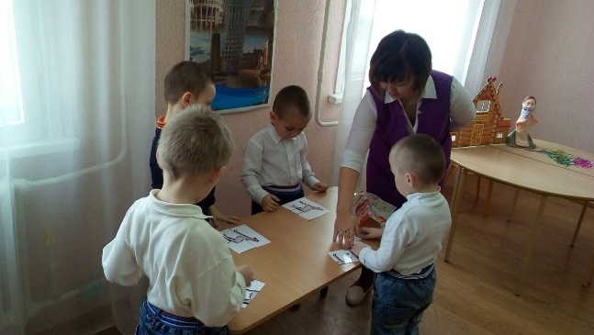
Вторым номинантом на конкурс стала воспитатель Бапанова А.А. На протяжении всего своего занятия она работала над повышением мотивации к речи у детей. Занятие было составлено согласно зоне актуального развития каждого ребенка. Коллегами была отмечена хорошая подготовка дидактического материала.
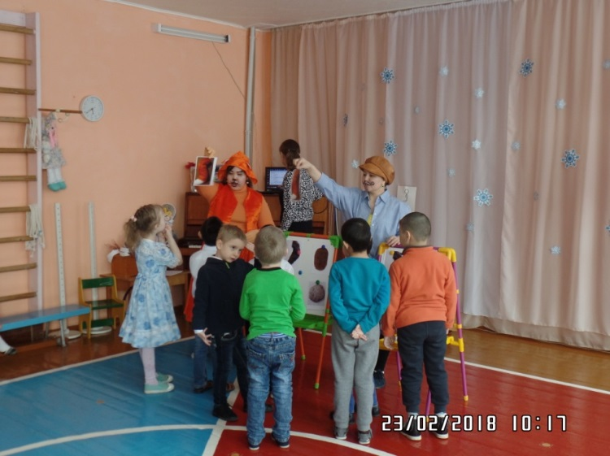
В качестве логического завершения было проведено торжественное закрытие декады «Мы в лесу гуляли», где ребята отправились в лес и повстречали уже знакомых им лесных жителей.
Благодаря открытой неделе у педагогов появилась еще одна возможность для общения, демонстрации инновационных идей в образовательном процессе, соответствующая требованиям времени. Мы уверены, что цель мероприятия достигнута - дошкольные педагоги показали свой творческий подход и владение современными методами обучения.

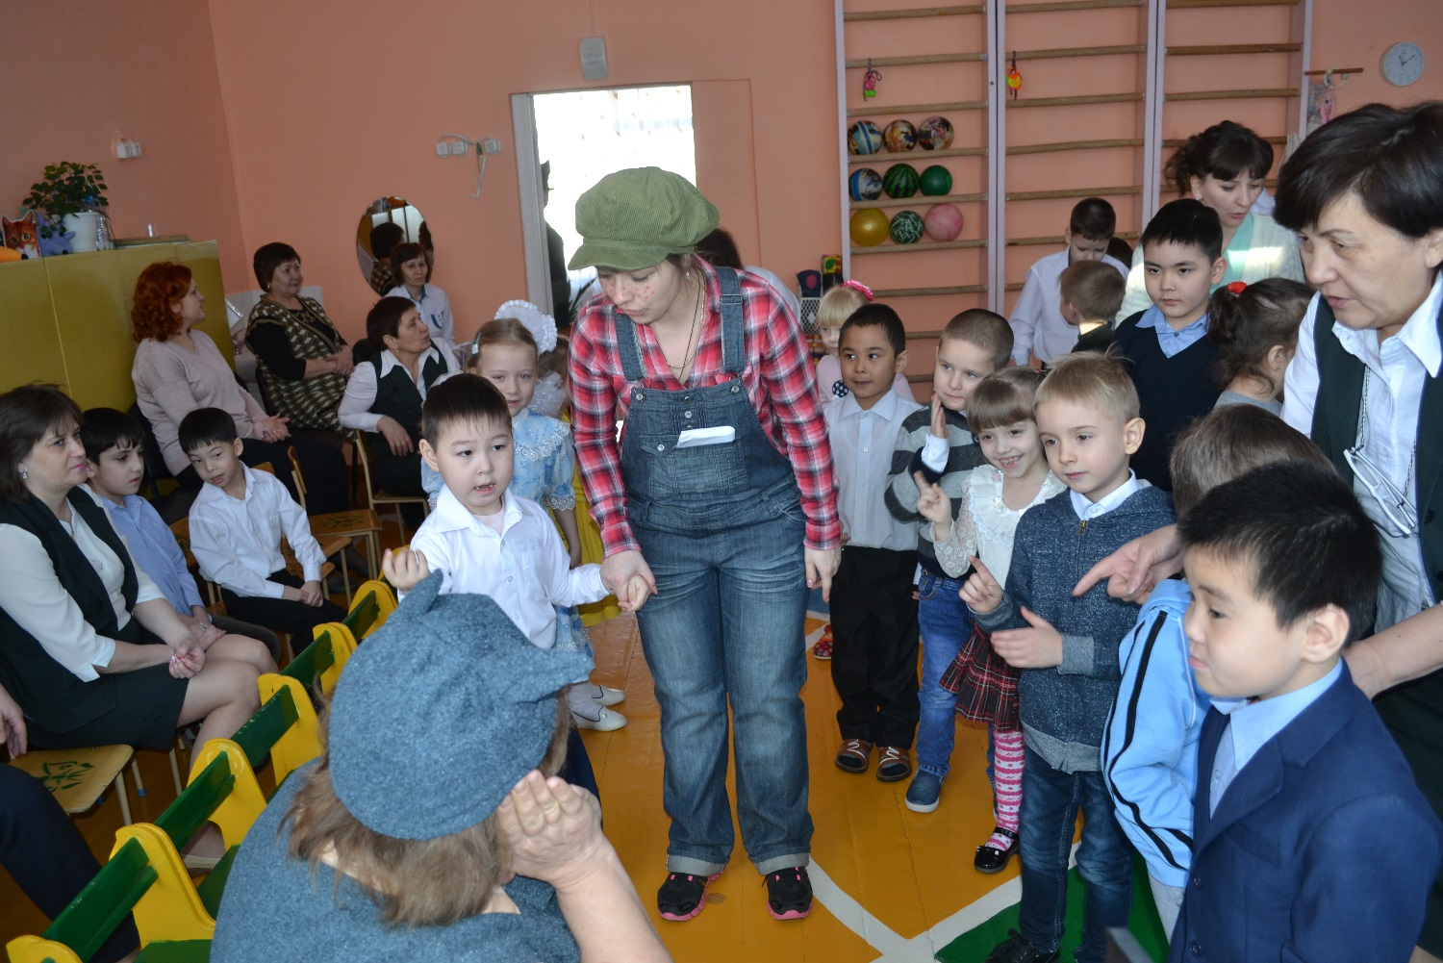

Сильные, смелые, ловкие, умелые!

Одна из основных задач работы педагогов ОСКШИ №1 – охрана здоровья детей, развитие их физических способностей. Но сохранение и укрепление физического и психического здоровья наших воспитанников невозможно в отрыве от семьи, ведь родители – первые и главные воспитатели своего ребенка с момента рождения и на протяжении всей жизни. Организация и проведение только традиционных форм общения и сотрудничество с родителями, таких как родительские собрания, беседы, консультации не обеспечивают в полной мере потребности и запросы современных родителей, поэтому мы в качестве альтернативных путей взаимодействия с ними используем совместные спортивные развлечения.
Исходя из всего этого, свою работу мы строим в нескольких направлениях:
- Создание здоровье-сберегающих условий для физического воспитания в рамках школы-интерната.
- Формирование основ здорового образа жизни.
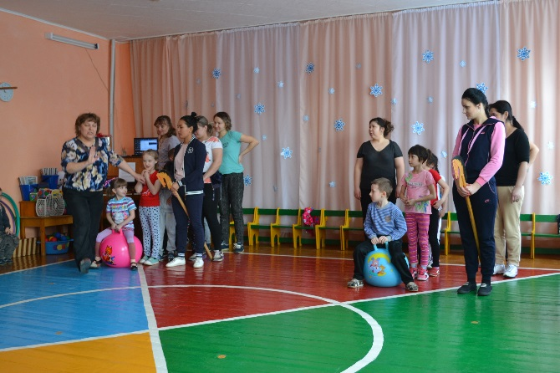
- Тесное взаимодействие с семьей.
В этом направлении в феврале было проведено 2 мероприятия – «Семья – это мы!» для детей дошкольного возраста и их родителей и «Дружная семья» с участием воспитанников более старшего возраста.
На мероприятиях была создана атмосфера, способствующая получению заряда бодрости и поддержанию положительного психоэмоционального состояния. Каждый участник, не зависимо от возраста, смог проявить ловкость, смелость, укрепить уверенность в своих силах и возможностях. Дети, впрочем, как и родители, были раскрепощены, активны, хорошее настроение и задор присутствовали от начала и до конца.
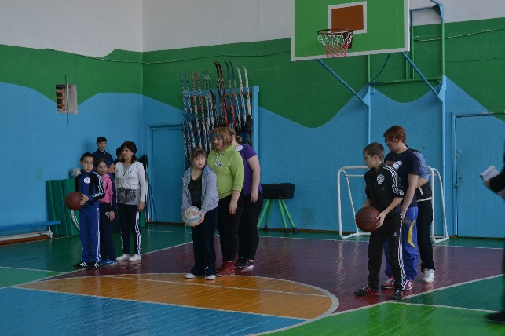
На соревновании «Дружная семья» места распределились следующим образом:
1 место – семья Гаас
2 место – семья Буркыт, семья Раевых
3 место – семья Макаровых, семья Хаирнасовых
Среди малышей на мероприятии «Семья – это мы!» победила ДРУЖБА.
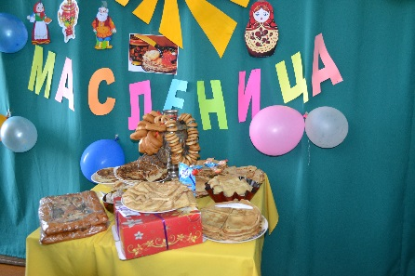
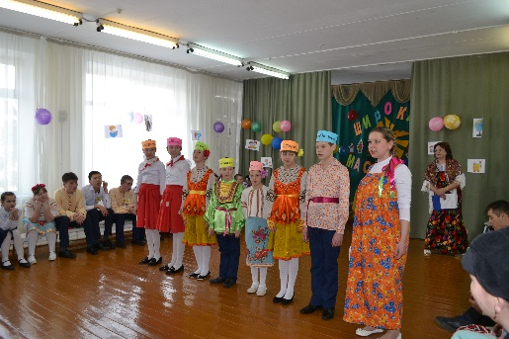
Проводы зимы

С чего начинается весна? Конечно, с проводов зимы. Вот и в нашей школе проводы зимы - Масленицу отмечали широко, радостно, с хороводами и играми-забавами.
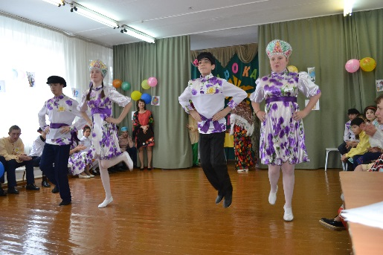
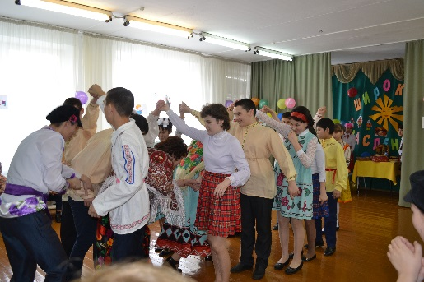
Праздник Масленицы мы проводим ежегодно, это веселое гулянье стало уже традиционным, любимым и долгожданными для учащихся. Ребята готовились к мероприятию - узнали, как раньше на Руси праздновали Масленицу, откуда берет начало этот обычай и что он означает.
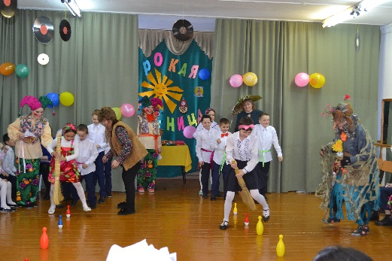
И вот 15-16 февраля наши воспитанники стали участниками мероприятия «Широкая Масленица». Задорные скоморохи веселили всех собравшихся в зале. Вместе со сказочными героями Бабой Ягой и Лешим дети водили хороводы, пели песни, частушки, зазывали весну, участвовали в русских народных играх «Ручеек» и «Гори, гори ясно». В заключение праздника все собравшиеся, по давней традиции, угощались пышными и вкусными блинами.
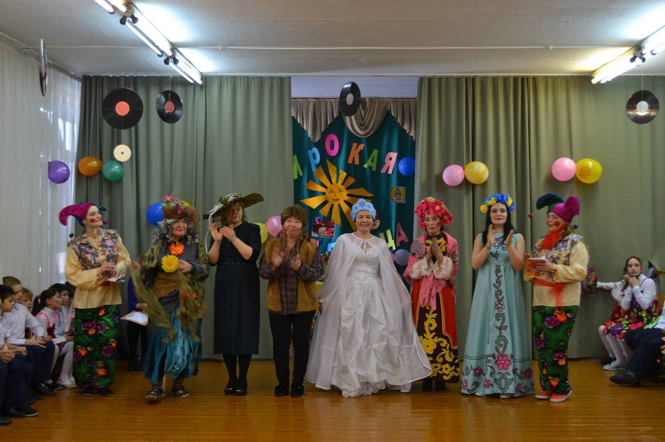
Поездка в Лапландию и не только…

Благодаря стараниям социального педагога Каримовой А.С., наши воспитанники имеют весьма насыщенный досуг, организованный за пределами школы. Ребята бесплатно посещают музеи, театры, выставки, и даже выезжают за пределы города.
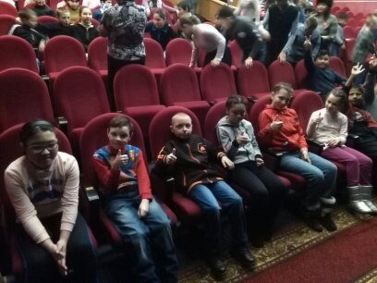
Февраль месяц в этом плане снова был весьма насыщенным. Дети посетили Казахский Драматический Театр, где посмотрели сказочную постановку «Снежная королева»; побывали на выставке роботов-трансформеров в ТД «Алатау».
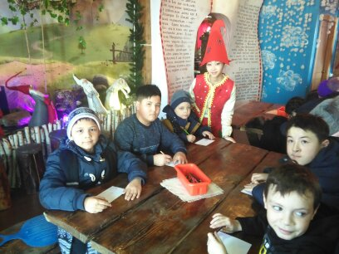
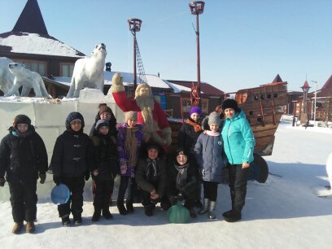
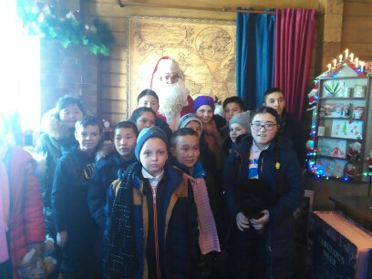
Но более ярким пятном в их памяти запечатлелась очередная поездка в Казахстанскую Лапландию. Здесь был представлен целый спектр зимних развлечений. Ребята покатались в оленьих, собачьих, лошадиных упряжках. Побывали в ледовом дворце со Снежной Королевой, увидели самого Санта-Клауса, загадали желания, посетили школу эльфов, написали письмо с желаниями и отправили его в «отделении» специальной Лапландской почты. В шаманской деревне в домиках чумах провели для наших воспитанников обряд «очищения».

Незабываемое ощущение волшебства, воплощения сказки в повседневную жизнь, буря детских эмоций - все это результат посещения нами Казахстанской Лапландии.

Отдельную благодарность хотим выразить сотрудникам ДКНБ, которые в качестве шефской помощи организовали комфортабельные автобусы для осуществления этой поездки.

